TP2 correction

Lancer la Virtual Box et initier le TP :

- ouvrir un terminal et entrez la commande :
VirtualBox

- choisir la VM Cassandra et la lancer ; on obtient finalement sur le terminal :
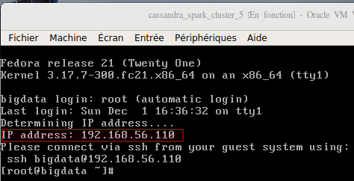

- il faut bien noter l’adresse IP fournie (par exemple ici 192.168.56.110) ; ouvrir un autre terminal et lancer la commande :
ssh bigdata@IP , donc ici ssh bigdata@192.168.58.110

- une fois la commande rentrée, un password sera demandé ; entrer :
bigdatafuret
L’attente peut être longue, et le prompt ne change pas, donc on n’a pas de confirmation que la connexion s’est bien lancée ! On peut toutefois maintenant commencer le TP, sur le terminal.

Gestion du cluster via CCM :

1) Lister les clusters installés sur votre machine. Notez le cluster actif qui est marqué par un *:
ccm list
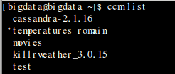

2) Activer le cluster test
ccm switch test
ccm list
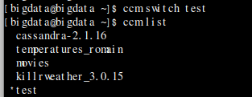

3) Vérifier l’état du cluster active (test):
ccm status
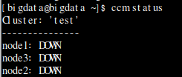

4) Démarrez le cluster
ccm start

5) Vérifiez que le cluster a bien démarré et que les noeuds sont UP
ccm status
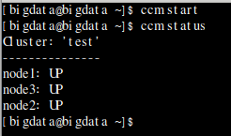

6) Via ccm, affichez les paramètres (port, initial_token) du noeud 1
ccm node1 show
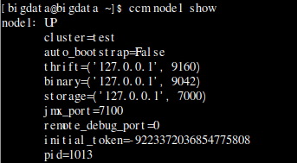

7) Exécutez la commande nodetool status (https://docs.datastax.com/en/cassandra/2.1/cassandra/tools/toolsStatus.html) sur un noeud. Observez l’état des noeuds, la charge, la distribution des clés et les intervalles des tokens.
ccm node1 nodetool status
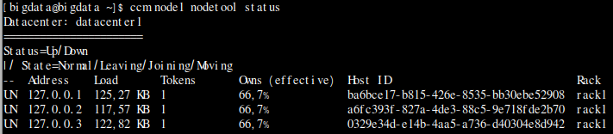

Configuration du cluster Cassandra

8) Regarder dans la configuration des noeuds quelles sont les valeurs pour les principaux paramètres de configuration du cluster ( conf/cassandra.yaml). Repérer les paramètres essentiels, et pour chaque paramètre expliquer à quoi il correspond et les valeurs usuelles (documentation (https://docs.datastax.com/en/cassandra/2.1/cassandra/configuration/configCassandra_yaml_r.html#configCassandra_yaml_r__commonProps) ).
syntaxe générale :
cat .ccm/test/node1/conf/cassandra.yaml | grep -E 'param1|param2…'
donc dans notre cas:
cat .ccm/test/node1/conf/cassandra.yaml | grep -E 'cluster_name|listen_address|seeds|authenticator|authorizer|partitioner|endpoint_snitch|initial_token'

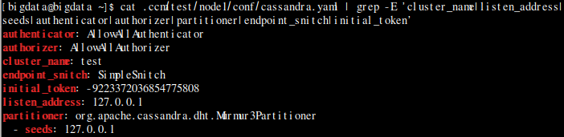
cluster_name : nom du cluster actif
listen_address : IP du nom du nœud qui agit comme coordinator
seeds 127.0.0.1 IP du nœud qui sert à gossip pour bootstrapper les nouveaux nœuds arrivant sur le cluster
authenticator : permet de se connecter à Cassandra sans avoir à s’authentifier (login et mot de passe hash).
Authorizer : gère les autorisations d’accès ou pas à la base
partitioner : le type de partitionneur choisi pour le clusetr
endpoint_snitch : snitch pour le cluster
initial_token : hash du token initial du nœud

9) Quelles sont les intervalles de tokens pour chaque nœud du cluster ?
ccm node1 ring
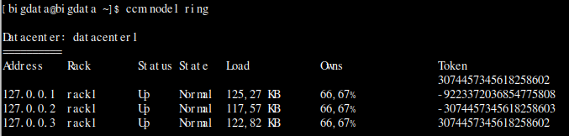

Cohérence dans Apache Cassandra

10) Arrêtez le cluster de test et vérifiez qu’il s’est bien arrêté. Nous voulons créer un nouveau cluster qui peut subir la perte de 2 nœuds et continuer à avoir une cohérence forte(immediate).

Pour avoir une coherence forte il faut que apres la perte de 2 noeuds on arrive a avoir un quorum des replicas existants. Du coup 2 doit etre inferieur aux quorum => le quorum doit etre de minimum 3 noeuds => le nombre des replicas doit etre d'au moins 5 => le nombre de noeuds dans notre cluster doit etre au minimum 5 * RF = 5 (voir plus haut)
Pour avoir la coherence forte on doit avoir W + R > RF => Si on prends un clusteur de 5 noeuds avec un RF de 5, le #replicas pour le QUORUM=3
On a plusieurs possibilitees :
W: One R: Quorum => 1 + 3 < 5 => on n'a pas de la coherence
W: Quorum R: Quorum => 3 + 3 > 5 => on a de la coherence
Toute autre variante avec W ou R en ALL satisfait aussi le besoin
On a 5 noeuds avec un RF de 5 => chaque noeud contient la totalite des donnees. On peut configurer le niveau de coherence via le CONSISTENCY LEVEL => si on fais R=One et W=ALL on aura une latence reduite lors de lectures et une grande latence leurs des ecritures. Etc.

ccm stop
ccm create test2 -v 2.0.5 -n 5 -s 1 2
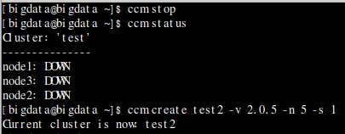

11) Traçage des requêtes dans cqlsh ; sur le cluster test lancez cqlsh (le shell de requêtage Cassandra) sur le noeud1
ccm node1 cqlsh
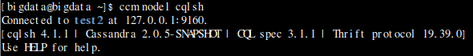

executons quelques requêtes :

CREATE KEYSPACE temperature WITH replication = {'class': 'SimpleStrategy', 'replication_factor': 2};
USE temperature;
CREATE TABLE temperature1 ( ville text, temperature int, PRIMARY KEY (ville) );
INSERT INTO temperature1(ville, temperature ) VALUES ( 'Paris', 30);
INSERT INTO temperature1(ville, temperature ) VALUES ( 'Paris', 29);
INSERT INTO temperature1(ville, temperature ) VALUES ( 'Rennes', 30); SELECT * FROM temperature.temperature1;
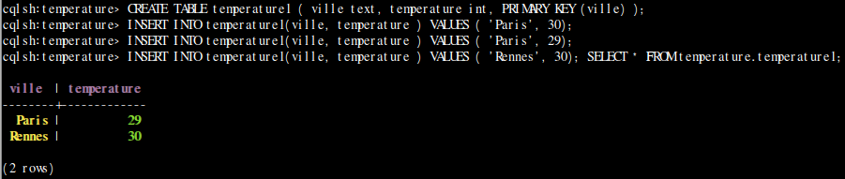
dans cqlsh activez le mode de traçage (TRACING) des requêtes, re-exécutez la requête precedente et observez les échanges entre les noeuds du cluster.
TRACING ON
select * from temperature.temperature1;
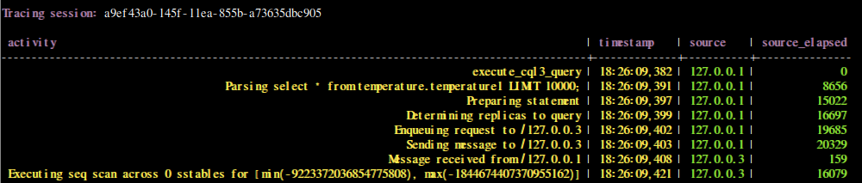

la commande CONSISTENCY de cqlsh permet de connaître le mode de cohérence active et de le changer pour la session en cours.
CONSISTENCY
CONSISTENCY QUORUM
